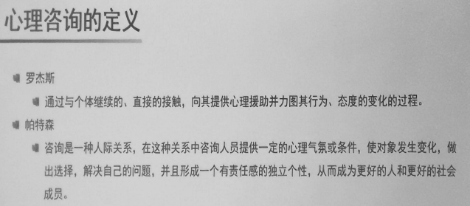

**心理健康标准——马斯洛、密特尔曼：**

①是否有充足的安全感

②是否对自己有充足的了解，并能恰当的评价自己的行为

③自己的生活理想和目标是否切合实际

④能否与周围环境事物保持良好的接触

⑤能否保持自我人格的完整与和谐

⑥能否具备从经验中学习的能力

⑦能否保持适当和良好的人际关系

⑧能否适度的表达和控制自己的情绪

⑨能否在集体允许的前提下，有限的发挥自己的个性

⑩能否在社会规范的范围内，适当的满足个人的基本需求

**心理咨询的伦理**

**善行**:心理师工作目的是使寻求专业服务者从其提供的专业服务中获益。心理师应保障寻求专业服务者的权利，努力使其得到适当的服务并避免伤害。

**责任**:心理师在工作中应保持其专业服务的最高水准，对自己的行为承担责任，认清自己的专业、伦理及法律责任，维护专业信誉。

**诚信**:心理师在临床实践活动、研究和教学工作中，应努力保持其行为的诚实性和真实性。

**公正**:心理师应公平、公正地对待自己的专业工作及其他人员。心理师应采取谨慎的态度避免自己潜在的偏见、能力局限、技术的限制等导致的不适当行为。

**尊重**:心理师应尊重每一一个人，尊重个人的隐私权、保密权和自我决定的权利。

**人格结构理论：**

人格包括**本我、 自我、超我**。本我代表生物本能和原始欲望;超我代表社会道德和规范，是理想自我;自我则

起协调作用。

本我或超我过于强大，都会引起心理问题，人格健康者三者是协调、完整的

**人本主义**

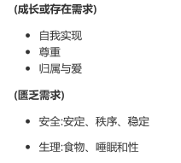**马斯洛需要层次伦理**

|  |  |
| --- | --- |
| **自我实现者的特征** | |
| 清楚地知觉现实 | 接纳自我、他人和自然 |
| 自发、质朴、不做作 | 献身于理想 |
| 独立和隐私需求 | 以新鲜观点欣赏事物 |
| 高峰体验 | 社会兴趣 |
| 深刻的人际关系 | 对他人宽容且接纳 |
| 创造力和原创性 | 抗拒社会压力 |

心理咨询的基础：

同感

尊重

真诚

**防御机制:**

成熟型防御：

利他：本能地为别人服务，并感到满足，对方也乐意接受

升华：将社会、超我所不能接受、不能容许的冲动的能量转化为建设性的活动能量

抑制：有意识地将痛苦的经历排除到意识之外预期：对无法避免的不舒服情况做出现实和情感两方面的计划

幽默：对通常难以接受的感觉公开表达，使旁观者和当事人都感到轻松愉快。

神经症型防御：

置换：将体验到的感情从一个人身上转移到另一个人或其他东西上

憤感隔离：将痛苦的想法或事情与自己隔离，从而感觉不到和它的联系

抵消：在某些令自己不快的行为后，用某种象征性的活动或形式来消除之前行为带来的负面感受

潜抑：在意识层面不能接受的冲动、欲望，在不知不觉中被抑制到潜意识之中，自己不能意识到其存在

反向形成：把潜意识之中不能被接受的欲望和冲动转化为意识之中相反的行为

不成熟的防御：

投射：将难以接受的冲动或想法归结到别人身上

幻想：沉浸在自闭的世界里达成愿望、解决冲突

分裂：自己或他人的体验是全部正确的或全部不

理想化：认为自己或他人是全能的、理想化的或理想化 Idenlizatien 近乎于神的

见诸行动：冲动下的过失行为或情络爆发被动攻击：间接、被动地表达慎怒

精神病性防御：

妄想性投射：它包括:在别人身上体验到自己的感情，并对这种感知采取行动( 如丰富的被

害妄想)，或者在自己内心(从字面上)感知到别人或其感受

否认：否认外界现实

歪曲：为了适合内心需求而重新塑造一个外界现实形象

投射：把个人自己所不承认的感受归与别人。

分裂性幻想：为了解决矛盾冲突或者为了获得心理满足而应用幻想，或者经常沉湎与孤独的隐退状态之中

疑病： 由生离死别( bereavement)、 孤独或未被接受的攻击性冲动所产生的对别人的谴责，首先转变成自责，然后是诉说疼痛、躯体疾病和神经衰弱

被动攻击行为：应用者会间接地(通过被动性)或直接地把应该针对别人的攻击性，表达在自己身上

发泄： (旧译:潜意识释放) --让一种潜意识的愿望或冲动直接表现出来，以使自已免得意识到所伴有的感情

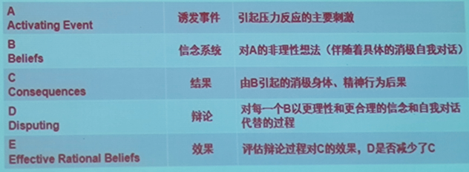**理性情绪行为疗法：**

理性情绪疗法建立在人性之复杂和可变的假设基础上，其基本理论主要是ABC理论。

艾利斯认为：人的情绪和行为障碍不是由于某一激发事件（activating event）直接所引起，而是由于经受这一事件的个体对它不正确的认知和评价所引起的信念（Belief），最后导致在特定情景下的情绪和行为后果（consequence），这就称为ABC理论。

通常认为情绪和行为后果的反应直接由激发事件所引起，即A引起C。而ABC理论指出，诱发性事件A只是引起情绪及行为反应的间接原因，而人们对诱发性事件所持的信念、看法、解释B才是引起人的情绪及行为反应C的更直接的原因。

按照理性情绪疗法的观点，人们有无以计数的信念，它包括认知、想法和主意等等。这些信念（Beliefs）是影响认知、情绪和行为结果的直接和主要因素。尽管看起来好像是诱发性事件引起结果，但B处于A与C之间，是A的更直接的原因。人们总是按自己的信念认识A，并按照带有偏见的信念和一定情绪结果去认识和体验A。因此，人们实际上从来不会体验到没有信念（B）和结果（C）的诱发性事件（A），而没有诱发性事件（A）也体验不到信念（B）和结果（C）。信念可以有不同的形式，因为人们有各种各样的认知形式。在理性情绪疗法中，主要关注的是合理的信念和不合理的信念，前者导致自助性的积极行为，而后者则会引起自我挫折和反社会的行为。

**不理性信念**：

1. 绝对化的要求（demandingness）

绝对化要求是指人们以自己的意愿为出发点，对某一事物怀有认为其必定会发生或不会发生的信念，它通常与“必须”，“应该”这类字眼连在一起。如：“我必须获得成功”，“别人必须很好地对待我”，“生活应该是很容易的”等等。

2. 过分概括化（overgeneralization）

这是一种以偏概全、以一概十的不合理思维方式的表现。一方面，表现为对自身的不合理评价。自己做错了一件事就认为自己一无是处，以某一件或几件事来评价自己的整体价值，其结果往往是导致自责自罪、自卑自弃，从而产生焦虑和抑郁等情绪。

3. 糟糕至极（awfulizing）

这是一种认为如果一件不好的事发生了，将是非常可怕、非常糟糕，甚至是一场灾难的想法。这将导致个体陷入极端不良的情绪体验如耻辱、自责自罪、焦虑、悲观、抑郁的恶性循环之中，而难以自拔。

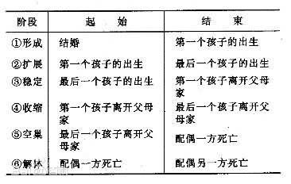**家庭生命周期：**

家庭生命周期是一个家庭形成、发展直至消亡的过程。反映家庭从形成到解体呈循环运动的变化规律。最初由美国人类学家格里克于1947年提出。

般把家庭生命周期划分为形成、扩展、稳定、收缩、空巢与解体6个阶段。标志每一阶段的起始与结束的人口事件,如表所示。6个阶段的起始与结束，一般以相应人口事件发生时丈夫（或妻子）的均值年龄或中值年龄来表示，各段的时间长度为结束与起始均值或中值年龄之差。

**汉斯·塞利压力反应三阶段**

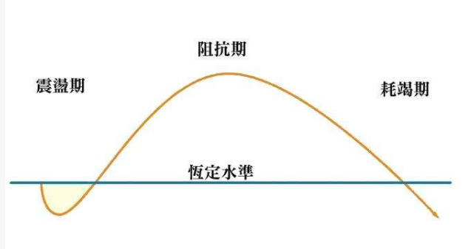1．警觉反应阶段：当个体遇到压力情境时，全身各部位都会自然动员起来，进入警觉状态以抵抗压力。

2．抵抗阶段：尝试抵抗，不断调适自己，保持高度生理激动。

3．衰竭阶段：长期而持续暴露于压力下，耗尽了免疫系统与身体能量，导致最后崩溃。当压力减轻或消除时，身体的功能就会恢复正常，但压力太大或长期处于压力状态下，则会造成一些身心症，例如高血压、偏头痛、腰酸背痛、心脏疾病、肠胃疾病如消化不良和胃溃疡、月经失调，皮肤病变如湿疹、皮肤炎等问题。

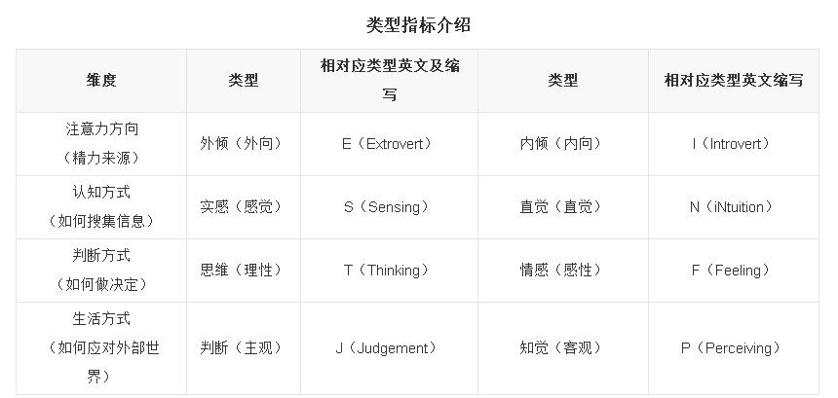**MBIT——迈耶斯，布里格**斯

由美国的凯恩琳·布里格斯和她的女儿伊莎贝尔·布里格斯·迈尔斯制定的。该指标以瑞士心理学家荣格划分的8种类型为基础，加以扩展，形成四个维度，这四个维度就是四把标尺，每个人的性格都会落在标尺的某个点上，这个点靠近哪个端点，就意味着这个人就有哪方面的偏好。

四种基本性格类型：

NT：理性者（iNtuition-直觉，Thinking-思考）

NF：理想主义者（iNtuition-直觉，Feeling-情感）

SJ：护卫者（Sensing-感觉，Judgment-判断）

SP：艺术创造者（Sensing-感觉，Perception-感知）

四个维度：

外向E-内向I：你的注意力在哪里

感觉S-直觉N: 是怎么接受信息的

思考T-情感F：你怎么做决定的

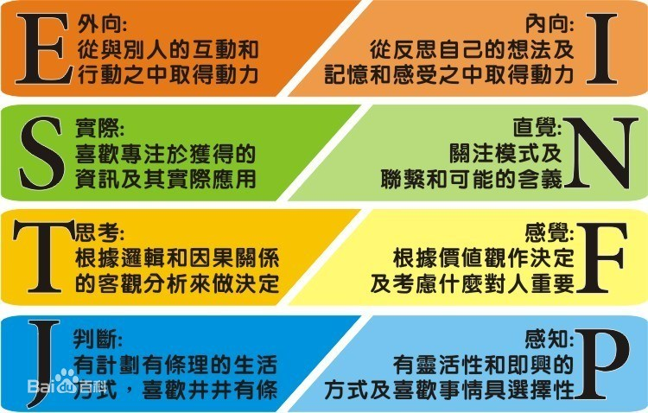判断J-感知P：你如何行动

**特质理论 OCEAN——麦克雷、科斯塔**

五因素模型OCEAN

　　由美国心理学者麦克雷和科斯塔提出。分为5个方面：

开放性(openness): 具有想象、审美、情感丰富、求异、创造、智能等特质。

尽责性(conscientiousness):显示胜任、公正、条理、尽职、成就、自律、谨慎、克制等特点。

外倾性(extraversion):表现出热情、社交、果断、活跃、冒险、乐观等特质。

宜人性 (agreeableness):具有信任、利他、直率、依从、谦虚、移情等特质。

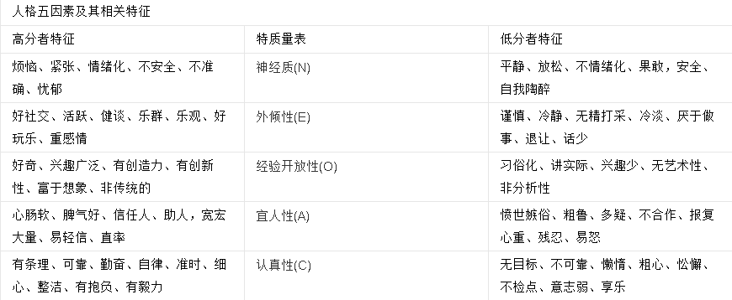神经质或情绪稳定性(neuroticism):具有焦虑、敌对、压抑、自我意识、冲动、脆弱等特质。

**依恋风格**

安全型：在亲密关系里感到舒适，感觉接近他人是一件相对容易的事情，依靠他人也觉得很自在，很少担心被抛弃或者他人与自己过于接近。

回避型：在接近他人时感觉不自在，很难让自己信任他人、依靠他人，而当他人接近自己时也会同样感觉紧张和不舒服。

焦虑矛盾型：感觉别人在疏远自己，至少没有像自己期望的那样亲密。期待与对方有密切的关系，但是经常担心对方是否真心愿意和自己在一起。

**爱情三角理论：**

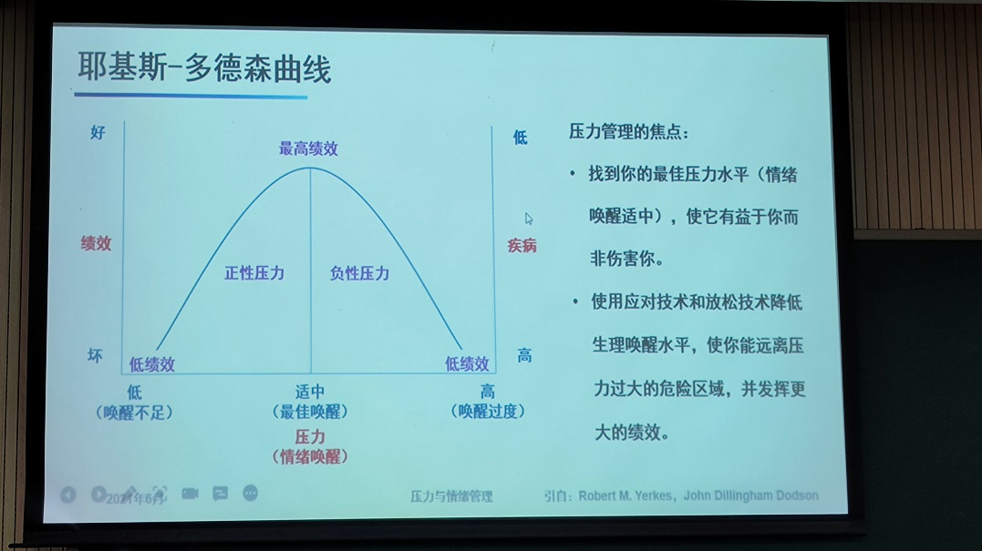 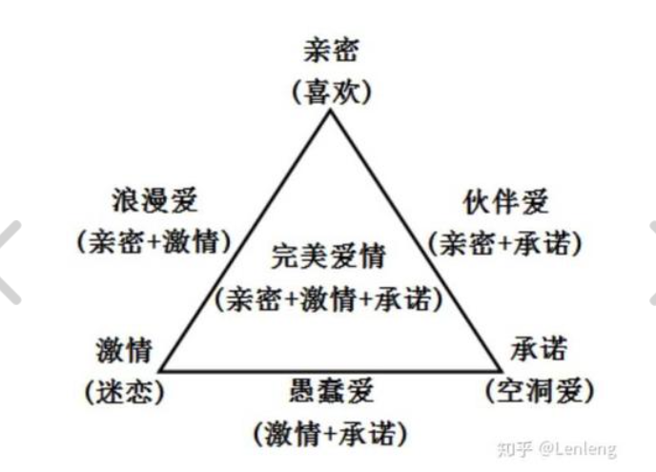

**压力管理策略：**

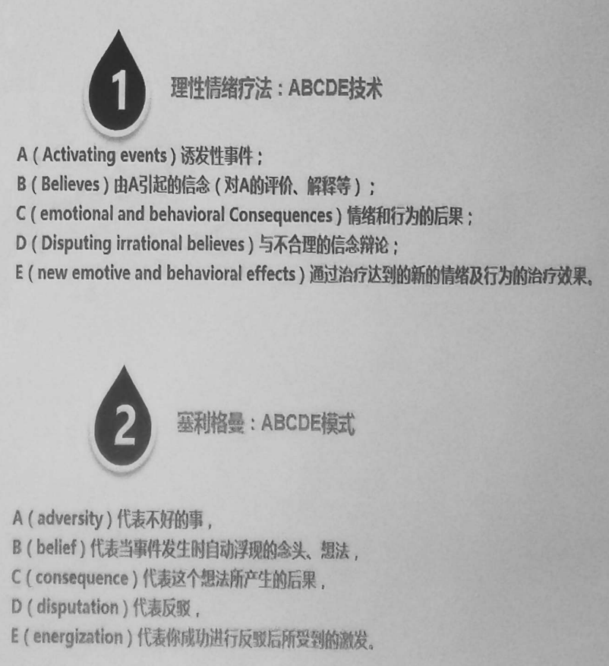有联结的自我分化：自我分化（differentiation of self）：也称为自我分辨、自我辨别，是由家庭治疗的代表人物鲍恩提出的，是鲍恩理论的基本概念和核心理论，理智和情感在心理上的分离以及将自我独立于他人之外。

自我分化也称为自我分辨、自我辨别，是由家庭治疗的代表人物鲍恩提出的，是鲍恩理论的基本概念和核心理论，依照Bowen的家庭系统理论，可以从内心分化层面与人际关系分化层面来界定自我分化。在内心 层面上，自我分化是指个体将理智与情感区分开来的能力，即在某个特定的时刻个体是受理智还是受情绪支配的能力。在人际关系层面上，自我分化是指个体在与人交往时能同时体验到亲密感与独立性的能力。

自我分化包括两个过程：一是把自我从他人那里分化出来，另一个是分辨理智过程和感受过程。

障碍：

抑郁症：

迄今，抑郁症的病因并不非常清楚，但可以肯定的是，生物、心理与社会环境诸多方面因素参与了抑郁症的发病过程。生物学因素主要涉及遗传、神经生化、神经内分泌、神经再生等方面；与抑郁症关系密切的心理学易患素质是病前性格特征，如抑郁气质。成年期遭遇应激性的生活事件，是导致出现具有临床意义的抑郁发作的重要触发条件。然而，以上这些因素并不是单独起作用的，强调遗传与环境或应激因素之间的交互作用、以及这种交互作用的出现时点在抑郁症发生过程中具有重要的影响。

1.心境低落，2.思维迟缓，3.意志活动减退

临床表现行为缓慢，生活被动、疏懒，不想做事，不愿和周围人接触交往，常独坐一旁，或整日卧床，闭门独居、疏远亲友、回避社交。严重时连吃、喝等生理需要和个人卫生都不顾，蓬头垢面、不修边幅，甚至发展为不语、不动、不食，称为“抑郁性木僵”，但仔细精神检查，患者仍流露痛苦抑郁情绪。

4.认知功能损害，

5.躯体症状

主要有睡眠障碍、乏力、食欲减退、体重下降、便秘、身体任何部位的疼痛、性欲减退、阳痿、闭经等。

**创伤后应激后遗症(PTSD):**

病因：战争

重大自然灾害

重大犯罪事件和人为灾难

重大疾病问题

临床特征：

创伤性再体验

回避和麻木

警觉性增高

PTSD的发生与很多因素相关联，这些因素主要分为家庭、社会心理因素（如性别、年龄、种族、婚姻状况、经济状况、社会地位、工作状况、受教育水平、应激性生活事件、个性特征、防御方式、童年期创伤、家庭暴力、战争、社会支持等）和生物学因素（如遗传因素、神经内分泌因素、神经生化因素等）。其中重大创伤性事件是PTSD发病的基本条件，具有极大的不可预期性。

1.创伤性再体验症状2.避和麻木类症状3.警觉性增高症状4.其他症状

有些患者还可表现出滥用成瘾物质、攻击性行为、自伤或自杀行为等，这些行为往往是患者心理行为应对方式的表现。同时抑郁症状也是很多PTSD患者常见的伴随症状。

5.儿童PTSD的症状特征

儿童的创伤性再体验症状可表现为梦魇，反复再扮演创伤性事件，玩与创伤有关的主题游戏，面临相关的提示时情绪激动或悲伤等；回避症状在儿童身上常表现为分离性焦虑、黏人、不愿意离开父母；高度警觉症状在儿童身上常表现为过度的惊跳反应、高度的警惕、注意障碍、易激惹或暴怒、难以入睡等。

**精神分裂**：

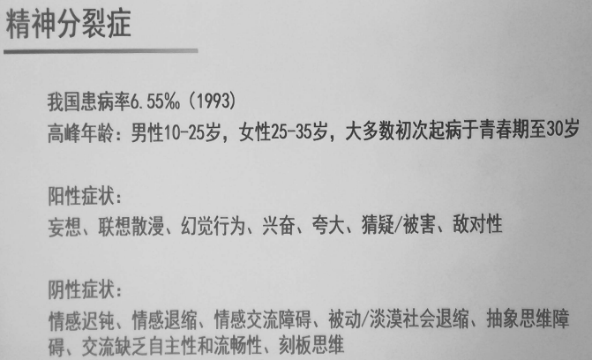早期表现

1、类神经衰弱状态头痛、失眠、多梦易醒、做事丢三落四、注意力不集中、倦怠乏力，虽有诸多不适，但无痛苦体验，且又不主动就医。

2、性格改变

一向温和沉静的人，突然变得蛮不讲理，为一点微不足道的小事就发脾气，或疑心重重，认为周围的人都跟他过不去，见到有人讲话，就怀疑在议论自己，甚至别人咳嗽也疑为是针对自己。

3、情绪反常

无故发笑，对亲人和朋友变得淡漠，疏远不理，即不关心别人，也不理会别人对他的关心，或无缘无故的紧张、焦虑、害怕。

4、意志减退

一反原来积极、热情、好学上进的状态，变得工作马虎，不负责任，甚至旷工，学习成绩下降，不专心听讲，不交作业，甚至逃学；或生活变得懒散，仪态不修，没有进取心，得过且过，常日高三竿而拥被不起。

5、行为动作异常

一反往日热情乐观的神情为沉默不语，动作迟疑，面无表情，或呆立、呆坐、呆视，独处不爱交往，或对空叫骂，喃喃自语，或做些莫明其妙的动作，令人费解。

症状

联想障碍

精神分裂特征初期表现，思维松弛（思维散漫）、破裂性思维、逻辑倒错性思维、思维中断、思维涌现（强制性思维）或思维内容贫乏及病理性象征性思维。

情感障碍

情感淡漠、迟钝、情感不协调（不恰当）及情感倒错或自笑（痴笑）。

意志活动减退

少动、孤僻、被动、退缩；社会适应能力差与社会功能下降；行为离奇，内向性；意向倒错等。

其他常见症状

妄想是精神分裂特征的明显表现，特点多为不系统、泛化、荒谬离奇；原发性妄想（妄想知觉）；幻觉，以言语性幻听多见，评论性、命令性幻听，其他精神自动症等一级症状及紧张症等。

临床表现

1．思维障碍

表现为语言的散漫、混乱或哕嗦。讲话主题会出现突然的无法理解的变化；有时发生一阵由于边缘联想或只有患者自己才理解的“象征性”所引起的紊乱，以致不能像正常人那样地按照逻辑进行思考。

2．情感变化

最特征性的情感变化是感情的平淡迟钝和不协调。但是对轻度的情感平淡与不协调很难进行评估，因为目前的评估方法都比较主观，并不十分可靠。各种心境障碍一抑郁、兴奋、焦虑、欣，陡一都可见于精神分裂症；在急性病例中，迷惘也不少见。

3．感知障碍

4.妄想

常见被害妄想，还有那些涉及疑病、宗教、嫉妒及性别身份的妄想。

5.紧张症表现

在运动方面的紊乱表现可从兴奋躁动直到明显的迟钝，以至木僵或缄默。

6．暴力行为

7．非特殊性症状

可以发现病人明显地退缩，与外界现实相隔离，并且与内心欲念也不相协调。可能有一些精神运动性异常表现：如，摇摆、蹁步、奇怪的动作反应，或者竟毫无动作。病人常显得迷惘若失、奇怪的穿着打扮、或蓬头散发。常有言语贫乏，以及伴有魔术思维样的仪式性行为。患者可能显得抑郁、焦虑、愤怒，或者是上述感情的混合状态。还可能有一些关系观念与疑病想法。有时在兴奋期，病人显得混乱或定向不全，但是一般说意识并无明显障碍。

**双向情感障碍：**

全球终身患病率2.4%，中国深圳1.5%（WHO，2011）

自杀/自伤率20%左右，50%以上的患者19岁之前犯病

躁狂发作三高症状：

情绪高涨、思维奔逸、意志行为增强

抑郁发作三低症状：

情绪低落、思维迟缓和悲观、意志行为减退

双相障碍病因未明，生物、心理与社会环境诸多方面因素参与其发病过程。生物学因素主要涉及遗传、神经生化、神经内分泌、神经再生等方面；与双相障碍关系密切的心理学易患素质是环性气质。应激性生活事件是重要的社会心理因素。然而，以上这些因素并不是单独起作用的，目前强调遗传与环境或应激因素之间的交互作用、以及这种交互作用的出现时点在双相障碍发生过程中具有重要的影响。

1.抑郁发作

2.躁狂发作

（1）心境高涨

（2）思维奔逸

（3）活动增多

（4）躯体症状 面色红润，双眼炯炯有神，心率加快，瞳孔扩大。睡眠需要减少，入睡困难，早醒，睡眠节律紊乱；食欲亢进，暴饮暴食，或因过于忙碌而进食不规则，加上过度消耗引起体重下降；对异性的兴趣增加，性欲亢进，性生活无节制。

（5）其他症状 注意力不能集中持久，容易受外界环境的影响而转移；记忆力增强，紊乱多变；发作极为严重时，患者极度的兴奋躁动，可有短暂、片段的幻听，行为紊乱而毫无目的指向，伴有冲动行为；也可出现意识障碍，有错觉、幻觉及思维不连贯等症状，称为谵妄性躁狂。多数患者在疾病的早期即丧失自知力。

（6）轻躁狂发作 躁狂发作临床表现较轻者称为轻躁狂，患者可存在持续至少数天的心境高涨、精力充沛、活动增多、有显著的自我感觉良好，注意力不集中、也不能持久，轻度挥霍，社交活动增多，性欲增强，睡眠需要减少。有时表现为易激惹，自负自傲，行为较莽撞，但不伴有幻觉、妄想等精神病性症状。

3.混合发作

指躁狂症状和抑郁症状在一次发作中同时出现，临床上较为少见。通常是在躁狂与抑郁快速转相时发生。例如，一个躁狂发作的患者突然转为抑郁，几小时后又再复躁狂，使人得到“混合”的印象。但这种混合状态一般持续时间较短，多数较快转入躁狂相或抑郁相。混合发作时躁狂症状和抑郁症状均不典型，容易误诊为分裂心境障碍或精神分裂症。

焦虑障碍：

焦虑是维持人对外部事物产生灵活反应的基本要素，是人们能够在危险环境中生存的基础。一定程度的焦虑才能使人在危险的处境保持适当的警觉。大部分时间里，焦虑使人能够维持精巧和协调的意识转换过程，如从睡眠到警觉到焦虑和恐惧再到睡眠的转换。有时，一个人对外部事件产生不恰当的或过分的焦虑反应，就可以罹患焦虑性障碍。

1.广泛性焦虑障碍

患者的焦虑和担心比较强烈，很难得到控制，常有下列三项以上的症状：烦躁不安、易疲劳、注意力集中困难、兴奋易激惹、肌肉紧张和睡眠障碍。担心是生活的必然，日常生活的担心包括工作的责任感、金钱、健康、安全、汽车修理以及家务等。而患者担心的严重度、发生频率和持续时间与实际情况不相符，要严重得多。

2. 药物或躯体疾病导致的焦虑障碍

引起焦虑的常见躯体疾病包括神经系统疾病如头部创伤、颅内感染和内耳疾病，心血管系统疾病如心力衰竭和心律不齐，内分泌系统疾病如肾上腺和甲状腺功能亢进，呼吸系统疾病如哮喘和慢性阻塞性肺病。引起焦虑的药物有酒精、兴奋剂、咖啡因、可卡因和其他多种治疗用药。药物的戒断也可以产生焦虑。

3.惊恐发作和惊恐障碍

惊恐发作的主要症状有呼吸紧促、眩晕、心动过速、出汗、梗塞、胸痛等，常常在十分钟内达到高峰，持续几分钟就开始消失，病人赶到医院时已完全缓解。医生往往只见到患者为下一次发作而担心的焦虑状态。由于惊恐发作没有明显的原因，具有不可预测性，因而病人常为下一次发作而担心，这种情况称为期预性焦虑，病人因此避免去曾经出现过惊恐发作的地方，形成广场恐怖（见恐怖障碍）。如广场恐怖很严重，病人可在家闭门不出。

由于惊恐发作时出现了很多生理症状，病人常担心自己患了严重的心、肺或脑部疾病，因而立即求助医生或就诊于急诊科。其实，惊恐发作虽然令患者很痛苦，但并没有什么生命危险。

4.恐 怖 症

（1）广场恐怖症：广场恐怖原是指对市场或开阔地带的恐惧，现已指对所有产生焦虑后不易离开而受羁绊的境遇的恐惧。产生恐怖的场所常见的有银行或超级市场内、剧院或教室的中间座位以及公共汽车和飞机上等。有些人在这些地方出现惊恐发作后就形成了广场恐怖，而有些人在上述场所仅有不舒适感觉，曾未或后来才出现惊恐发作，但亦可罹患本症。本症往往会影响患者日常生活，严重者可长期幽居在家闭门不出。

（2）特殊恐怖：有些特殊恐怖，如恐怖大动物、恐怖黑暗或陌生人，常开始于早年，多数随年龄增长而消失。而另一些对啮齿动物、昆虫、暴风、雨水、高处、飞行或封闭地方的特殊恐怖常发病年龄较晚。生活中大约有5%的人非常害怕血液、注射和创伤，他们往往会真的发生晕厥，而其他的恐怖和焦虑障碍不可能真的出现晕厥。另外，许多有过度换气的焦虑障碍，可以产生晕厥的感觉，但不可能真的晕倒。

（3）社交恐怖

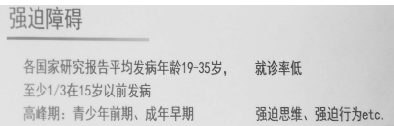5、**强迫症**：强迫症的特征是反复出现某些不必要的想法或幻想（强迫思维），或反复发生某些无聊、古怪和令人烦恼的冲动或动作（强迫行为），或控制不住地做某些事情，以期缓解内心的焦虑不安。

强迫思维的内容一般是关于伤害、威胁和危险，通常包括污染、疑虑、丢失和攻击性等。典型的强迫症的症状是进行某些仪式动作，一种反复的带有目的性的动作。仪式动作是为了对强迫观点进行控制，如为了避免污染而去反复洗涤或刷擦；为了消除疑虑而反复检查；为了防止丢失而反复贮存；为了避免攻击某个人而反复躲避他。大多数仪式是可以观察得到的，如反复地洗手和重复地检查门是否锁好等。另外一些仪式则是精神上的，如反复的计数，或为了消除危险而反复地作出声明等。强迫症不同于强迫性人格障碍。

6、创伤后应激障碍：

创伤后应激障碍是一种由强烈的创伤性事件引起的焦虑性障碍，表现为对创伤事件经历的反复体验。

威胁生命或严重损伤的经历可长时间对个体发生影响，使其反复地出现强烈的害怕、无助和恐惧。创伤的经历可以通过梦魇或回忆的形式反复出现。个体常持续地回避与创伤事件相关的事件。患者有时在创伤事件发生后数月甚至是数年，才开始出现症状。经历创伤后，患者精神稳定性下降（如睡眠障碍或易惊醒），从而可以出现各种生理反应和症状。在发病过程中，抑郁也是最常见的症状。

7、急性应激障碍：

患者曾经历了极其可怕的事情，对创伤经历反复体验，回避任何使其想起创伤事件的境遇，并有强烈的焦虑。一般均至少有下列三条症状：

麻木、超然感或缺乏情感反应

对周围环境感知降低（如处于茫然状态）

对事件的非真实感

不能记忆创伤事件的重要经历

厌食障碍：

进食障碍主要分为神经性厌食和神经性贪食，两者共同的表现是恐惧发胖，但厌食症存在体重过低，贪食症体重多正常，甚至偏高。

1、神经性厌食主要表现：主动拒食或过分节食，导致体重减轻，形体消瘦，体象障碍及神经内分泌的改变。

2、神经性贪食主要表现：发作性不可抗拒的摄食欲望和行为，一般在短时间摄入大量食物、进食时常避开人，在公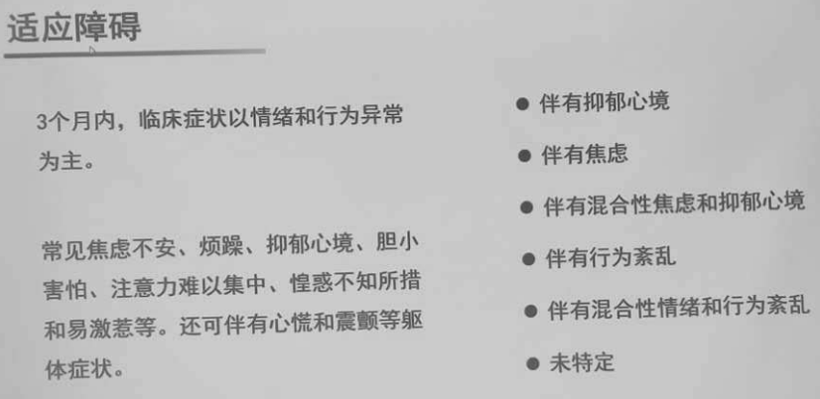共场合会尽量控制。

**人际交往中的心理效应**：

首因效应：陌生人，第一次形成的印象往往最深刻，而且影响对他人各方面的评价。

近因效应：熟悉的人，最近一次接触给人留下的印象掩盖了对某人的一贯了解

晕轮效应：由中心点向外扩散，即在突出特征影响下产生的以点盖面、以偏概全的印象，又称光环效应、情人眼里出西施、爱屋及乌

刻板效应：人们头脑中存在的关于某一类人的固定印象，可以简化认识，但容易偏见

投射效应：将自己的特点归因到其他人身上的倾向，以小人之心度君子之腹

**埃里克森八阶段理论**

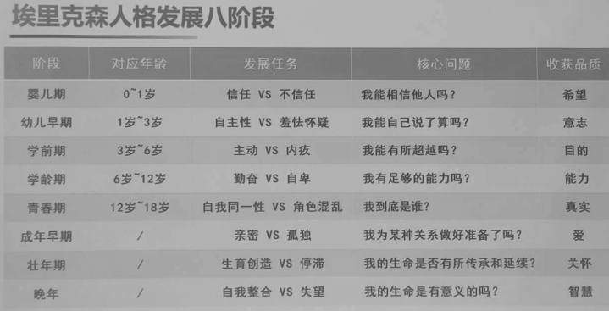童年阶段 婴儿期（0～1.5岁）：基本信任和不信任的心理冲突 儿童期（1.5～3岁）：自主与害羞（或怀疑）的冲突 学龄初期（3～6岁）：主动对内疚的冲突 学龄期（6～12岁）: 勤奋对自卑的冲突 青春期阶段 青春期（12～18岁）：自我同一性和角色混乱的冲突 成年阶段 成年早期（18～40岁）：亲密对孤独的冲突 成年期（40～65岁）：生育对自我专注的冲突 成熟期（65岁以上）：自我调整与绝望期的冲突 埃里克森认为，在每一个心理社会发展阶段中，解决了核心问题之后所产生的人格特质，都包括了 积极与消极两方面的品质，如果各个阶段都保持向积极品质发展，就算完成了这阶段的任务，逐渐 实现了健全的人格，否则就会产生心理社会危机，出现情绪障碍，形成不健全的人格。

**弗洛伊德的心理发展阶段说**

性心理发展阶段说是弗洛伊德在19世纪末20世纪初提出的一个概念，是精神分析理论的核心概念。 它包括5个阶段：口唇期、肛门期、性器期、潜伏期、生殖期。弗洛伊德将人的性心理发展划分为5 个阶段，既提出了划分心理发展阶段的标准，又具体规定了心理发展阶段的分期。 口唇期 弗洛伊德认为吮吸本能也能产生快感。 弗洛伊德又将这口唇期分为两期：第一时期是0～6个月；第二时期是6～12个月。从出生到6 个月，儿童的世界是“无对象的”，他们还没有现实存在的人和物的概念，仅仅是渴望得到快 乐、舒适的感觉，而没有认识到其他人对他是分离而存在的。约在6个月的时候，儿童开始发 展关于他人的概念，特别是母亲作为一个分离而又必要的人，当母亲离开的时候，他就产生焦 虑不安。 弗洛伊德认为，每个人都经历口唇期的阶段，流露出较早阶段的快感和偏见。往后的发展阶段 直至成人，出现的吮吸或咬东西（如咬铅笔等）的愉快，或抽烟和饮酒的快乐，都是口唇快感 的发展。 肛门期 1~3岁儿童的性兴趣集中到肛门区域。例如，大便产生肛门区域粘膜上的愉快感觉，或以排泄为快乐，以抹粪或玩弄粪便而感到满足。 性器期约在3～6岁，儿童进入性器期。 儿童由3岁起，其性生活即类同于成人的性生活。所不同的是：因生殖器未成熟，以致没有稳 固的组织性；倒错现象的存在；整个冲动较为薄弱。性生活主要是指出现男孩的恋母情结转换 期，女孩也产生恋父情结。也就是说，到了这个阶段，儿童变得依恋于父母的异性的一方。 潜伏期 随着建立较强的抵御恋母情结或恋父情节的情感，儿童进入潜伏期。弗洛伊德认为，儿童进入 潜伏期，其性的发展便呈现一种停滞的或退化的现象，可能完全缺乏，也可能不完全缺乏。这 个时期，口唇期、肛门期的感觉，性器期的恋母情结的各种记忆都逐渐被遗忘，被压抑的性感 差不多一扫而光，因此，潜伏期是一个相当平静的时期。 生殖期 从年龄上讲，女孩约从11岁，男孩约从13岁开始进入生殖期。 按照弗洛伊德及其女儿的观点，首先，青春期的发展，个体的最重要的任务是要从父母那里摆 脱自己。同时，到了生殖期，容易产生性的冲动，也容易产生同成人的抵触情绪和冲动s**整理人：王凯灵**